Figuras
a)
b)
Figura 1. Condição a) 1/8 da quadra (10x7,5 metros); Condição b) 2/8 da quadra (20x7,5 metros).

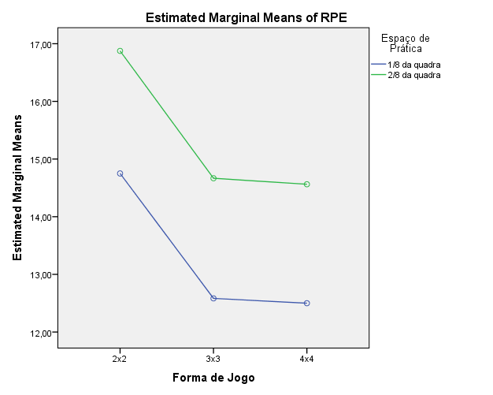
Perceção Subjetiva de Esforço

Figura 2. Valores médios de Perceção Subjetiva de Esforço na interação entre formas de jogo e espaço de prática

Tabelas
Tabela 1. Estatística descritiva (média e desvio-padrão) da perceção subjetiva de esforço
Espaço de Prática | Forma de Jogo | Média | Desvio-Padrão
1/8 da quadra | 2x2 | 14,75 | 1,91
 | 3x3 | 12,58 | 1,38
 | 4x4 | 12,50 | 1,32
 | Total | 13,03 | 1,72
2/8 da quadra | 2x2 | 16,88 | 1,73
 | 3x3 | 14,67 | 1,50
 | 4x4 | 14,56 | 1,41
 | Total | 15,11 | 1,75
Total | 2x2 | 15,81 | 2,07
 | 3x3 | 13,63 | 1,76
 | 4x4 | 13,53 | 1,70
 | Total | 14,07 | 2,02

Tabela 2. Diferença entre médias de perceção subjetiva de esforço nas formas de jogo
 | 2x2 | 3x3 | 4x4
2x2 |  | 2,188* | 2,281*
3x3 |  |  | 0,94
4x4
* A diferença média é estatisticamente significativa para um nível de 0,005

